GEOMATERIALS Blähglas, 2 - 4 mm, 100 l

Veriso

Eigenschaften

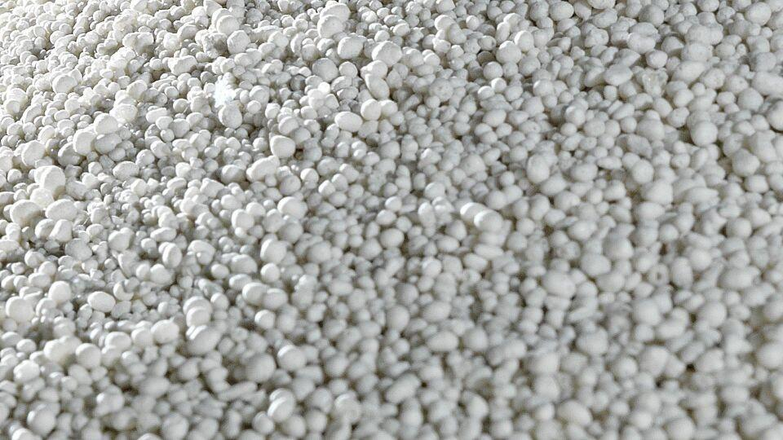

GTIN:

4260353260179

HAN:

4005

Ausführung

Schüttung

Werkstoff

Altglas

Bindemittel Dämmstoff

mineralisch gebunden

Brandverhalten

A1

Chemische Beständigkeit

alkalibeständig

Diffusionsverhalten

diffusionsoffen

Begehbar nach (h)

24,00

Druckfestigkeit (N/mm²)

0,70

Korngröße (mm)

2,00 - 4,00

max. zulässige Verkehrslasten (kN/m²)

700,00

mittlere Schüttdichte (kg/m³)

170,00 - 190,00

Rohdichte (kg/m³)

290,00

Wärmeleitfähigkeit (W/(m\*K))

0,07

Verrottungsfest

ja